Советы по раскрашиванию
Итак, перед Вами открытый набор Картины по номерам тм Menglei и вам не терпится начать творить свой шедевр. Нижеприведенные советы помогут Вам нарисовать картину так, что Вы сможете гордиться своей работой, а по окончании раскрашивания едва ли можно будет догадаться, что картина нарисована таким методом (по номерам).

Условно, все рекомендации можно разделить на 3 группы:
1) Правила и последовательность рисования
2) Правила использования красок
3) Правила ухода за кисточкам
Безусловно, в данной статье невозможно рассказать и описать все нюансы, которые существуют, так как живопись является настоящим искусством. Мы просто попытались суммировать уже накопленный практический опыт рисования вместе с рекомендациями различных производителей и изложить это в максимально доступной форме. Итак:
Правила последовательности рисования

Подготовка красок
Перед началом рисования нужно тщательно подготовить краски. Вся фишка заключается в том, что продукция MENGLEI не требуют никакого смешивания красок для получения нужного оттенка и эффекта: все уже полностью готово и пронумеровано, так как об этом заранее позаботился производитель! В наших наборах краски идеально подобраны по цветовой гамме и представлены в нужном количестве, чтобы Ваш будущий шедевр гарантированно был схож с оригиналом, а может даже лучше ;-) Все зависит только от Вас!
Обратите внимание на нумерацию красок в контейнерах
При рисовании по номерам, крайне важно, чтобы цифры на контейнерах соответствовали номерам на холсте. Некоторые сюжеты подразумевают использование нескольких контейнеров с одним и тем же цветом краски, соответственно, эти краски имеют один и тот же номер. Поэтому последовательность нумерации выглядит следующим образом:
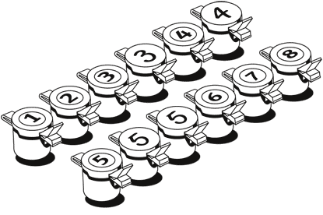
Открытие флаконов
Открывайте флаконы с краской аккуратно, не применяя силу – это может повредить флакон. Чтобы предотвратить высыхание краски, открывайте всегда только те краски, которые действительно необходимы Вам в данный момент.
Рисование
Для удобства разместите следующие предметы возле себя: изображение готовой картины, краски, кисточку, холст с нанесенным контуром, контрольный лист, стакан с водой, кусочек матерчатой ткани и спички для размешивания красок. Лучше выбрать место с хорошим освещением. Обведите большие поверхности вначале тонкой кисточкой, а затем закрасьте поверхности более толстой кисточкой. Убедитесь, что вы закрасили контурные линии. Считается нормальным, если темная краска закрашивает лучше, чем светлая. Если контуры или номера просвечиваются, нанесите на них краску несколько раз.
Как держать кисточку
Держите кисточку, как ручку. Для устойчивости положите руку на поверхность и поворачивайте картину так, чтобы её расположение было для Вас удобным.
Порядок рисования
Не существует единого подхода к порядку рисования картин. Есть несколько техник рисования:
1)Вы можете рисовать картину методом "линия за линией", от верхнего края картины к нижнему.
2)Однако, вы можете достичь лучшего результата, если будете рисовать методом "от заднего плана к переднему", сначала закрашивая предметы на заднем плане, а затем на переднем. Например, вы рисуете ландшафт. В данном случае порядок рисования выглядит следующим образом: 1.небо, 2.облака, 3.луг, 4. деревья, 5. листья, 6. цветы.
Иногда также может возникать вопрос: раскрашивать картину по номерам или по цветам? Эмпирическим и опытным путем (Внимание: такие выводы сделаны "практиками" и не являются официальными рекомендациями производителя) некоторыми пользователями были определены два варианта:
1) В последовательности нумерации красок в наборе:
- от увеличения общего количества областей и контуров, которые надо раскрасить одним цветом, к уменьшению. Пример: краской № 1 в наборе нужно раскрасить 15 контуров, а краской № 2 - десять контуров.
- от большей суммарной площади контуров, которых надо закрасить одним цветом, к меньшей. Это можно оценить визуально "на глаз".
​2) В последовательности от более светлых оттенков и цветов к более насыщенным и темным. Это связано с тем, что при ошибке в раскрашивании, светлой краской закрасить темные сегменты намного сложнее, чем темной краской светлые сегменты. Иными словами, чтобы белой краской закрасить темный сегмент нужно больше слоев и наоборот: темной краской закрасить светлый семгент можно в один слой, т.е. намного проще.
Как видите, существуют множество вариантов и интерпретаций техники раскрашивания по номерам. Возможны также различные совмещения и чередования техник и методик, что предоставляет нам бесконечное число вариантов. Иными словами, вы абсолютно ничем не ограничены, кроме Вашей фантазии, желаний и умения. Не стоит на чем-либо зацикливаться: надо рисовать так, как Вам удобно, приятно и комфортно. Просто начинайте рисовать картину и в процессе сами поймете, какая техника и метод рисования Вам наиболее приятны и удобны.

Для идеального изображения готовой картины закрасьте не закрашенные места и просвечивающиеся номера. Как и в художественных галереях, смотреть на картину и оценивать ее необходимо с расстояния 2-3 метров.
На заметку умелым художникам
Эффект рисования может быть усилен за счет нанесения разной толщины краски. Для этого нанесите оставшуюся краску толстым слоем на элементы картины, которые Вы бы хотели подчеркнуть. Это позволит предать картине эффект рельефности.
Лакировка
Акриловые краски после высыхания приобретают легкий глянец и красивый вид. Поверхность картины можно протирать слегка влажной тканью. Дополнительного ухода не требуется. При желании, через неделю после высыхания картины можете покрыть ее поверхность специальным лаком для картин. Глянцевый лак усилит яркость цветов, а матовый лак уберет блики. Лак можно приобрести в специальных магазинах для художников и мастеров.
Рамка
Поместив картину в соответствующую красивую рамку, она станет настоящим шедевром! Чтобы сохранить эффект картины, не нужно размещать ее под стеклом. Вы можете украсить картину обычной рамкой, купив ее в магазинах самообслуживания, или изысканной рамкой, приобретя ее в специализированных магазинах или галереях.

Правила использования красок
Чтобы рисовать без проблем, необходимо соблюдать правило использования красок. Это крайне важно!
Поэтому просим Вас внимательно прочитать нижеследующие правила и соблюдать инструкции по рисованию.
Важно: как только баночки с краской открыты, срок годности краски становится ограниченным!
Правило 1
Открывайте баночки с краской непосредственно перед началом рисования. Очень сложно упаковать быстросохнущие краски в столь маленьком объеме (около 3мл), таким образом, чтобы они могли храниться в магазине продолжительное время. Баночки с краской, которые являются разработкой последнего поколения компании MENGLEI, выполняют это требование. Однако, как только они были открыты, краска может высохнуть. Поэтому художник-любитель должен завершить картину как можно скорее после открытия баночек с краской
Правило 2
С помощью кисточки уберите приставшую краску с крышки обратно в баночку. Коробки в магазине или на складе могли храниться в вертикальном положении. Поэтому при открытии баночки немного краски может находиться на крышке.
Правило 3
Несмотря на то, что контейнеры для краски плотно закрыты и специально разработаны для сохранения всех свойств краски, краска в них может немножко загустеть при хранении, например, из-за перепадов температуры. Чтобы "оживить" краски и использовать их снова, просто добавьте в них пару капелек воды и тщательно размешайте. Краски вновь готовы к использованию!
Правило 4
Как только баночки с краской были открыты, старайтесь завершить картину без длительных перерывов. После первого открытия баночек, появляется вероятность, что краски могут засохнуть. Поэтому после открытия баночек с краской старайтесь их использовать максимум в течение 12 недель.
Правило 5
Если Вы хотите сделать перерыв в работе, плотно закройте контейнеры, предварительно удалив следы жидкой или уже подсохшей краски с самой крышки, с краев крышки и уплотнительных пазов крышки.
На рисунках А и В показан принцип
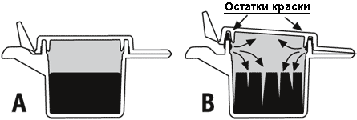

На рисунке А контейнер является воздухонепроницаемым, поскольку края контейнера беспрепятственно входят в чистые уплотнительные пазы в крышке. Крышка герметично прилегает к краям баночки.
На рисунке В неправильно закрытая баночка. Видно, что остатки краски не дают крышке закрыться плотно. Следовательно, воздух, проникающий в контейнер, высушивает краску. Поэтому тщательно очистите каждую баночку перед тем, как ее закрыть. Удалите остатки краски с края контейнера ногтем или тряпочкой, а круглые уплотняющие пазы – зубочисткой или большой иглой. Перед тем как закрыть баночку убедитесь, что ее края и крышка чистые.
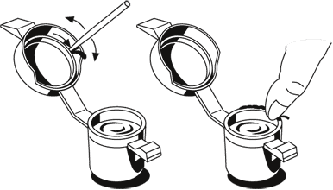
Правило 6
Если вы планируете сделать перерыв в рисовании в течение нескольких недель, плотно закройте баночки с краской, как описано выше, затем заверните их во влажную ткань и положите в полиэтиленовый пакет или в пластиковую коробку. Это поможет защитить краски от высыхания. Однако это не может гарантировать, что уже открытые краски останутся по-прежнему готовыми к использованию и сохранят свои свойства в течение многих месяцев или лет.
Правило 7
После каждого перерыва в рисовании вязкость красок нужно немного подкорректировать, чтобы обеспечить её соответствующее нанесение. Ведь краски содержат воду, которая быстро испаряется из открытых контейнеров. Поэтому краски чуть загустевают. Но это легко исправить: добавьте несколько капель воды и тщательно перемешайте.

Правила ухода за кисточками
Чтобы кисточка прослужила Вам долго и качественно необходимо выполнять нижеследующие рекомендации. Художники иногда жалуются на качество кисточек. Однако, в большинстве случаев это из-за неправильного ухода за кисточкой.
Наиболее частые ошибки:
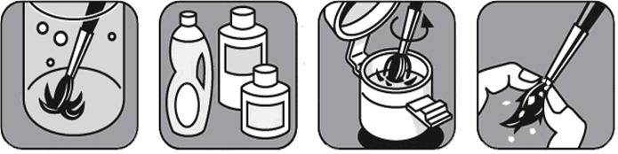

1. Не оставляйте кисточку в стакане с водой.
2. Никогда не чистите кисточку агрессивными химическими средствами.
3. Никогда не используйте кисточку для размешивания краски.
4. Ни счищайте засохшую краску ногтями.
Правильный уход:
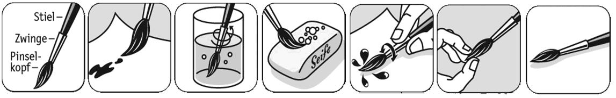

Кисточка состоит из трех частей: ручки, металлического крепежа и ворсистой части.
1. После рисования сразу вытрите остатки краски с кисточки.
2. Промойте кисточку в чистой теплой воде.
3. Аккуратно намыльте кисточку, а затем промойте ее снова.
4. Вытрите воду с кисточки вращающими движениями. Краска не должна оставаться на конце металлического крепежа.
5. С помощью пальцев придайте ворсистой части кисточки первоначальную форму, образуя кончик.
6. Положите кисточку и дайте ей высохнуть самостоятельно. Не используйте обогреватель или фен!
Самое главное правило - не бояться! Раскрашивайте в удовольствие-Все получится! Удачных Вам раскрасок и покупок!

